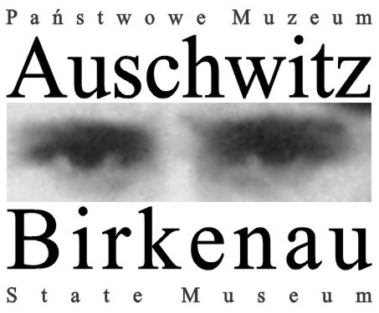

Zgłoszenie
udziału w X edycji seminarium naukowym
„Auschwitz – historia i symbolika”
organizowanym w Oświęcimiu w dniach 14-16 kwietnia 2014 r.

przez

Liceum Ogólnokształcące nr III im. Marii Skłodowskiej-Curie w Opolu
Instytut Historii Uniwersytetu Opolskiego
Międzynarodowe Centrum Edukacji o Auschwitz i Holocauście
Państwowego Muzeum Auschwitz-Birkenau w Oświęcimiu

Imię i nazwisko:
Data i miejsce urodzenia:
PESEL:
Adres kontaktowy:
Telefon
e-mail
Podpis:

